**Віршовані правила**

**української мови**

**Підготувала**

**вчитель початкових класів**

**Збаразької загальноосвітньої школи І-ІІІ ст. № 1 Попельовська Н . О.**

2016

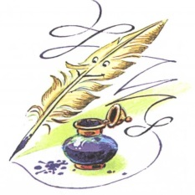Віршовані правила української мови

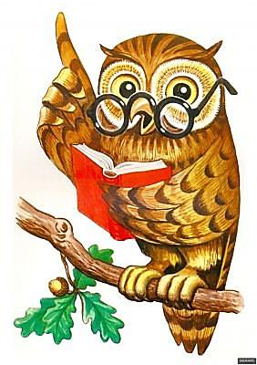

Любі друзі,пам'ятайте:

В мові немає дрібниць,

Правила добре вивчайте,

Щоб не мати одиниць.

А щоб правильно писати

Та висловлювать думки.

Рідну мову треба знати,

І вивчати залюбки!

****

**ЗВУКИ,**

**БУКВИ**

**Те, що чую, промовляю-**

**Звуками називаю.**

**Те, що бачу та читаю-**

**Буквами величаю.**

Віршовані правила української мови

**Якщо при вимовлянні звука перешкод немає,**

**То звук цей голосним народ вважає.**

**Якщо ж не можеш звука проспівати,**

**То приголосний він, його слід поважати.**

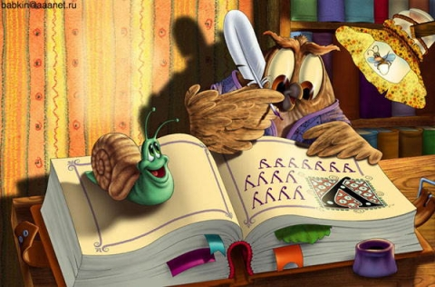

**6 голосних звуків я добре знаю,**

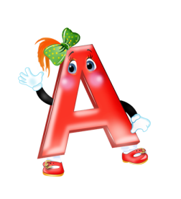**До них 4 букви добавляю.**

**Запам’ятаю добре 10 голосних,**

**Адже слово не існує без них.**

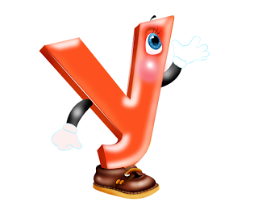

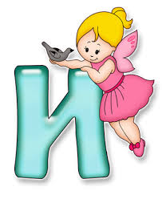

Віршовані правила української мови

**В мові їх 6, але десятьма буквами позначаються.**

**Як же ці звуки називаються?(голосні звуки)**

**Звук й – хай кожен пам’ятає,**

**Завжди м’який приголосний означає.**

**Щоб кількість складів у слові узнати**

**Потрібно голосні звуки порахувати.**

**Якщо слово в рядку**

**не вміщається,**

**ПЕРЕНОС**

**СЛІВ**

**То на склади швиденько**

**розбивається.**

**А далі перенось з рядка**

**в рядок.**

**Уважним будь, щоб не зробити**

**помилок.**

**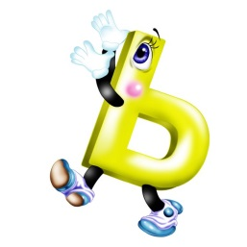Одна буква від слова не відривається**

**І в попередньому рядку не залишається.**

**При переносі слід всім пам’ятати:**

**Й та ь від попередньої не можна відривати.**

****Віршовані правила української мови

**АПОСТРОФ**

****

**Схожий на кому цей знак розділовий,**

**І відомий усій дітворі.**

**Та в словах української мови**

**Пишеться він не внизу, а вгорі.**

**Цей особливий знак,**

**Не вимовляється ніяк.**

**Для роздільної вимови вживається**

**Апострофом називається.**

**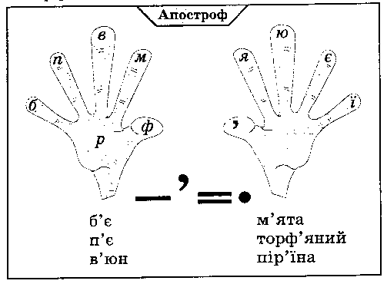**

**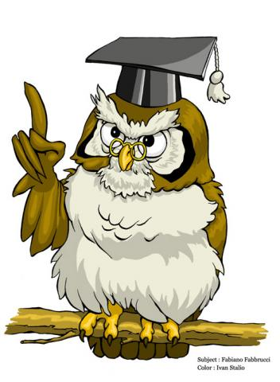**Віршовані правила української мови

**БУДОВА**

**СЛОВА**

**Основа слова**

**Я – чарівна основа слова,**

**І без закінчення чудово**

**Існую я, та, зокрема,**

**Є в мене корінь – голова,**

**І префікс є і суфікс є,**

**Ніщо мій настрій не псує!**

**Щоб отримати слова основу**

**Виділіть закінчення у слові.**

**image005**

**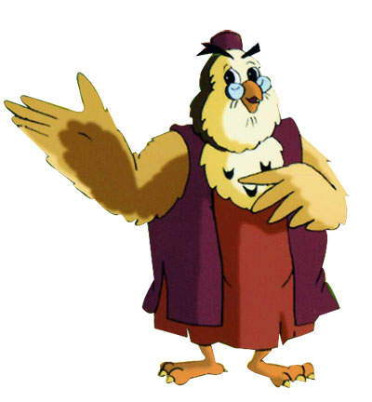**Віршовані правила української мови

**ПРЕФІКС**

**Я – префікс, утворюю нові слова,**

**Працюю важко так,**

**що кругом голова,**

**Я з міри роблю вимір,**

**З єднання – роз’єднання.**

**Із друга я подругу утворю,**

**Хто здогадався, друзі, як я це роблю?**

**Префікс перед коренем стоїть,**

**Для утворення нових слів служить.**

**Хочеш префікс с писати,**

**В КаФе ПТаХ слід завітати.**

**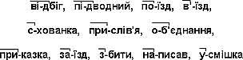**

****Віршовані правила української мови

**СУФІКС**

**Будемо з тобою ми дружити,**

**Якщо зможеш правильно нас вжити.**

**За коренем нам місце залишай**

**І нове слово швидко називай.**

**C:\Users\hom\Desktop\1208509249_13.jpg**

**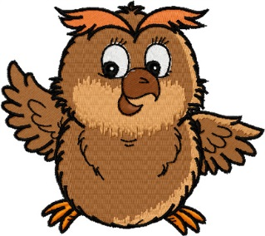**

**СПОРІДНЕНІ**

**СЛОВА**

**Знає кожна дитина,**

**Якщо в словах є спільна частина,**

**А ще близькі за значенням вони,**

**Той називають їх споріднені.**

Віршовані правила української мови

**Друже мій, не поспішай,**

**Форму слова розрізняй:**

**Рама, рамі, рами, раму,**

**Впізнаю цю орфограму.**

**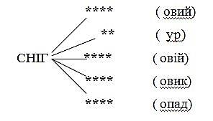**

****

**КОРІНЬ СЛОВА**

**Спільна частина споріднених слів**

**Теж свою назву має:**

**Кожен учень «коренем» її називає.**

**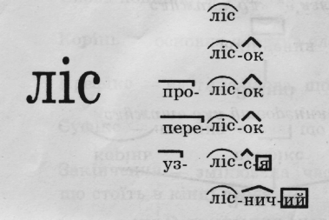**

**Я у кожній деревинці,**

**Квітці, кущику, травинці.**

**В класі ж на уроці мови**

**Ти побачиш мене в слові. (Корінь)**

****Віршовані правила української мови

**ЗАКІНЧЕННЯ**

**Служу я для зв’язку**

**Слів в реченні завжди,**

**Наприклад: є гора,**

**А стало – дві гори.**

**Закінченням звуть мене,**

**Я є частина слова.**

**Я змінне, як взуття.**

**Я зовсім не основа!**

**Нас слова міняють часто**

**І, як видно, не напрасно,**

**Бо якби ми не мінялись,**

**То слова б не поєднались.**

**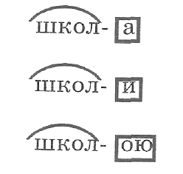**

****Віршовані правила української мови

**ЧЕРГУВАННЯ**

**е-и В ОСНОВІ СЛОВА**

**Коли і кінчає слово,**

**е чи о завжди готові**

**і в основі замінити**

**Та за нього послужити.**

**Піч - в печі, до печі,**

**Річ, а сказано до речі.**

**Коли і в кінці немає,**

**Змін ніяких не буває:**

**Річ, і ніч, і річчю, й ніччю,**

**Сіль, і піч, і сіллю, й піччю.**

**Щоб відмінно виконати завдання,**

**Ти згадай про чергування:**

**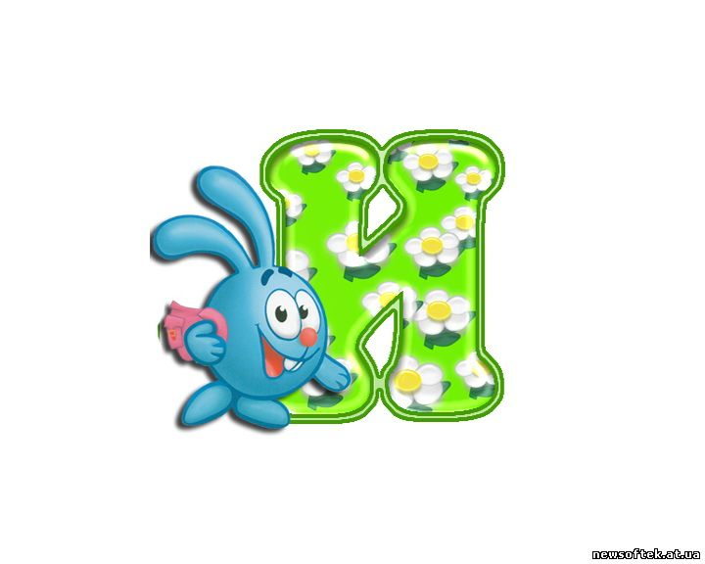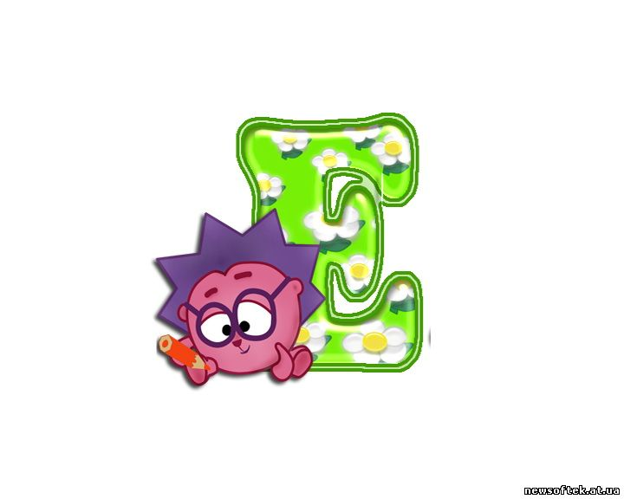Як поріг – то на порозі,**

**Ну, а ріг – пиши на розі.**

****Віршовані правила української мови

**ЧАСТИНИ МОВИ**

**Почали ми вже вивчати**

**З вами всі частини мови.**

**Всі їх треба добре знати,**

**Щоб надалі розрізняти.**

**Перша з них - іменник, друзі.**

**Цю частину люблять дуже,**

**Бо усе вона назве,**

**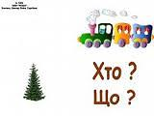імення золоте.**

**Мама, мир і Україна,**

**Сонце, небо, світ, людина,**

**Звуки, букви, слово, мова -**

**Ось частина ця чудова!**

**Хто? Сестричка, ненька, батько,**

**Пташка, білочка, зайчатко,**

**Що? Земля, ріка, діброва,**

**Книжка, зошит, ручка, школа...**

**Назви предметів означає,**

**На питання хто? і що? відповідає.**

**Кожен учень з ним знається,**

**Бо він іменником називається.**

****Віршовані правила української мови

**РІД ІМЕННИКА**

**Тато – мій, мама – моя,**

**Це і є наша сім’я.**

**Сонце, озеро – моє,**

**Рибка там уже клює.**

**Так рід іменника вивчаєм,**

**Він, вона, воно до нього добираєм.**

**До назв істот належать люди і тварини,**

**А інші неістоти всі, наприклад: ріки і долини.**

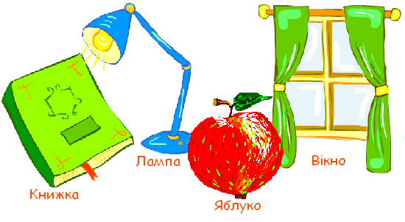**В називний відмінок однини**

**Іменник підставляй.**

**По ньому, мій друже,**

**Початкову форму впізнавай.**

**Ми іменника гукали**

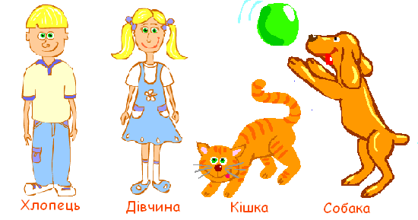**І питали: Що ти? Хто?**

**Відповів він: ліс, бокали**

**І гніздечко, і пальто.**

**Хлопчик, дівчинка і мама,**

**Пес і пташка, сонце, кіт,**

**Щедрість, доброта і слава,**

**Та Миколка, твій сусід!**

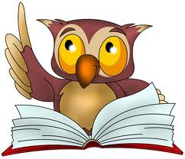Віршовані правила української мови

**ДІЄСЛОВО**

**Дію предмета воно означає,**

**Що робить?, що зроблять? відповідає.**

**Якщо дієвідміну хочеш взнати –**

**Постав у 3 особу множини, мій брате.**

**А далі на закінчення дивись,**

**Уважним будь, не помились.**

**До дієслова особу і число підставляй**

**Та більше про це слово узнавай.**

**Неозначена форма дієслова – це форма початкова.**

**Про це всі знають: Оленка, Коля і маленький Вова.**

**Що робити? Що зробити?– вона відповідає,**

**На –ти та ть слова свої кінчає.**

Віршовані правила української мови

**Якщо вже дія закінчилась,**

**Тоді завершена вона.**

**А та, яка й досі триває**

**Незавершеною себе величає.**

**Не пиши окремо з дієсловами.**

**Не хвались, не кричи, слухайся маму.**

**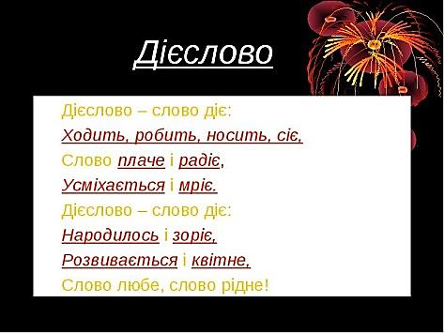**

Віршовані правила української мови

**ПРИКМЕТНИК**

**Яка, який, чия і чий?**

**Я – рідний, синій та малий.**

**Я - голуба, весела, шумна,**

**Легка, зелена та розумна.**

**А ще я можу будь чиє, яке?**

**Привітне, щире, молоде.**

**Ознаку предмета називає**

**Який, яка, яке? - відповідає.**

**Кращий друг його іменник,**

**Здогадались? Це -…( прикметник)**

**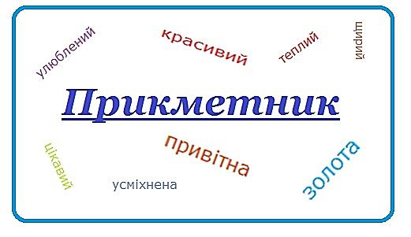Всі прикметники зібрались**

**І на тому поєднались.**

**Щоб в орудному відмінку**

**Завжди сміло, без запинки**

**-ою у кінці вживалось**

**І на –ею не мінялось.**

Віршовані правила української мови

****

**ПРИЙМЕННИК**

**Прийменник – це маленьке слово,**

**Попереду стає і все готово.**

**А ще вам, друзі, треба знати:**

**Окремо слід його писати.**

**У, по, від, над, за, із-за, перед,**

**Про, понад, через, до, посеред!**

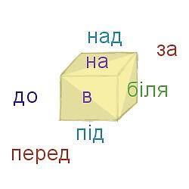

****

Віршовані правила української мови

****

**ЗАЙМЕННИК**

**Предмет, ознаку, кількістьозначає,**

**Але ніяк не називає.**

**Питання дав їй друг – іменник,**

**Впізнали це і є - …(займенник)**

**Вивчим цю частину мови,**

**Вивчимо обов’язково,**

**Бо вона потрібна дуже**

**І мені, й тобі, мій друже.**

**Я до тебе усміхнусь**

**І з тобою подружусь.**

**Він, вона, воно сміється**

**Тут нам весело живеться.**

Віршовані правила української мови

**ТЕКСТ**

**Текст - це розповідь зв’язна,**

**Про будь-що на світі.**

**Про березу, сонце, клас,**

**Про бабусю і про нас.**

**Зв’язне висловлювання,**

**Що з речень складається**

**В мові нашій**

**Текстом називається.**

**Із зачину текст складається,**

**Після нього основна**

**Частина починається.**

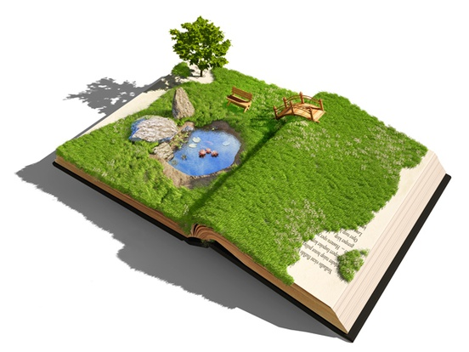**Далі кінцівка текст завершає,**

**Вона собою висновок являє.**

**Текст зачином починається,**

**А кінцівкою кінчається.**

**А між ними головна**

**Частина тексту – основна.**

Віршовані правила української мови

**ТИПИ ТЕКСТІВ**

**Текст, в якому про щось повідомляється,**

**Розповіддю називається.**

**А опис – це зовнішній вигляд предмета,**

**В цьому, звичайно, немає секрета.**

**Твердження і доказ в тексті цьому є.**

**На питання чому? Він відповідає.**

**З ним познайомитись є у вас бажання?**

**Здогадались? Це – текст – міркування.**

****

Віршовані правила української мови

**ОМОНІМИ**

**Слова однозвучні,**

**Але різне значення мають.**

**Їх в мові омонімами називають.**

**Значення мають різне,**

**Але однаково вимовляються.**

**Запам’ятай слова ці, друже,**

**Омонімами називаються.**

**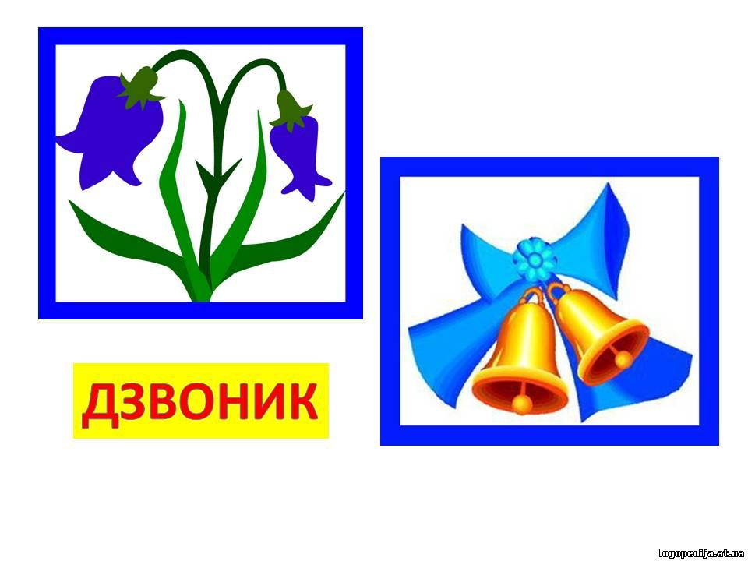**

Віршовані правила української мови

**ЗВЕРТАННЯ**

**Якщо слово або група слів**

**Називають того, до кого звертаються,**

**Тоді вони звертанням називаються,**

**А на письмі комою виділяються.**

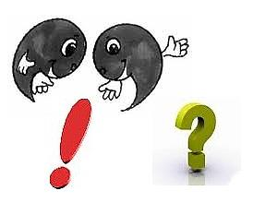

Віршовані правила української мови

**РЕЧЕННЯ**

**В цьому реченні про щось розповідається,**

**А в кінці воно крапкою завершається.**

**Речення, в якому до дії закликається,**

**Спонукальним називається.**

**В питальному реченні про щось питається,**

**А в кінці знак питання виставляється.**

****

Віршовані правила української мови

**ЕчиИ**

**Все важливе в нашій мові,**

**Ось, приміром, річ така:**

**Е чи И писати в слові –**

**Часто сумнів виника.**

**Щоб уникнуть зайвих мук,**

**Ти під наголос, мій друже,**

**Зразу став сумнівний звук:**

**Звук виразно зазвучить,**

**Як писать тебе навчить.**

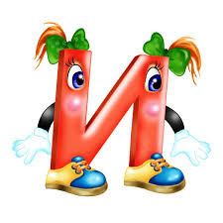

Віршовані правила української мови

**Рід іменників**

**Дітям пам’ятати слід,**

**Що іменник має рід.**

**Чоловічий – значить «він»:**

**Учень, хвіст, портфель, пінгвін.**

**А жіночий рід – «вона»:**

**Дружба, ластівка, весна.**

**Є й середній рід «воно»:**

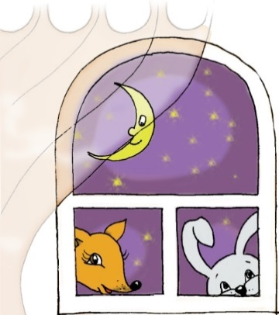**Вухо, яблуко, вікно.**

Віршовані правила української мови

**Вірш про відмінки**

**Є ще люди сонні, наче сови,**

**А глухі до слова – це найгірше,**

**Ти до рідної прислухайсь мови,**

**Прокажи відмінки – це ж як вірш!**

**Хто питає: хто ти? що ти?**

**Хоче він про наслідки робити**

**І про себе чути лиш похвали,**

**Щоб тебе як приклад називали**

**(Називний)**

**А оцей досвідчує свого –**

**Хоче знати він: кого? чого?**

**І про тебе знать, якого роду,**

**Що немає роду переводу.**

**(Родовий)**

**Все він дасть – не жаль йому,**

**Але хоче знать: кому? чому?**

**Знать про тебе, гожого на вроду,**

**Що даєш і ти своєму народу.**

**(Давальний)**

Віршовані правила української мови

**А ось в цього є свої потреби,**

**Він – кого? і що? Питає в тебе .**

**І кого всі ми за друзів маєм,**

**І що друзі роблять нам навзаєм?**

**(Знахідний)**

**Цей же хоче знать: ким? чим?**

**У труді орудуй з ним.**

**Хоче знать, що здатний ти утнути?**

**Чим ти станеш? Ким ти хочеш бути?**

**(Орудний)**

**Де? В якому місці?**

**Хоче знати – у селі чи в місті?**

**(Місцевий)**

**Кличе всіх навколо:**

**Гей, Іване, Петре чи Миколо!**

 **(Кличний)**

**Дмитро Білоус**



Кінець